Sistema de Análise de
Processos da CAPES (SAP)
PROCESSOS SELETIVOS

Coordenação geral de Programas Estratégicos (CGPE)

DTI – Diretoria de Tecnologia da Informação
CGS – Coordenação Geral de Sistemas

Introdução

Caros Consultores, primeiramente gostaríamos de agradecer a disponibilidade em realizar este trabalho tão importante para o desenvolvimento da ciência e tecnologia do nosso país. Para que se torne possível a realização dos editais de forma mais célere, transparente e de fácil entendimento pelo usuário é imprescindível a utilização de sistemas de informação, pois trazem maior confiabilidade e celeridade ao processo.
Diante disso, apresentamos o Sistema de Análise de Processos (SAP) que possui o objetivo de subsidiar todas as etapas de análise necessárias para a concretização do edital. Cabe ressaltar que as instruções a seguir são direcionadas aos consultores responsáveis pela realização da análise de mérito das propostas que foram submetidas no âmbito do Edital 15/2022 – Emergências Climáticas.

Neste manual trataremos dos seguintes assuntos:

- Perfil de Usuário Membro do Grupo

Perfil de Usuário Membro do Grupo

Acessando o sistema
Para acessar o sistema:
- Acesse http://sap.capes.gov.br/sap
- Informe o CPF (apenas números) e senha (fornecida pela CAPES) (figura 1)
- Selecione a opção ‘Entrar’;
- Será apresentada a tela inicial do sistema (figura 2)
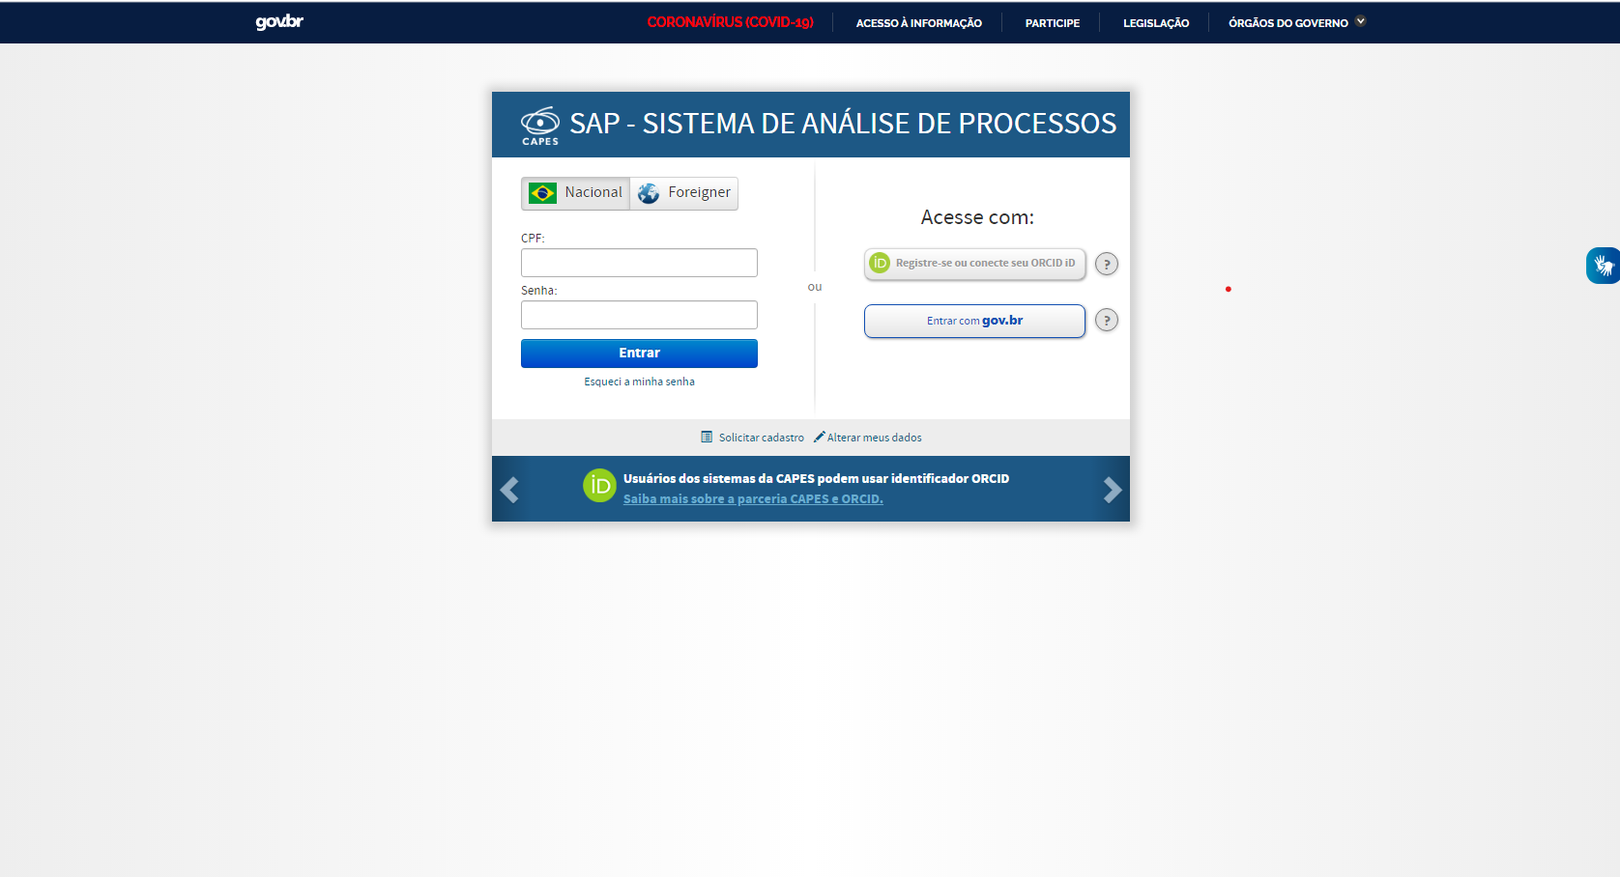

Figura 1 - Tela de login do SAP

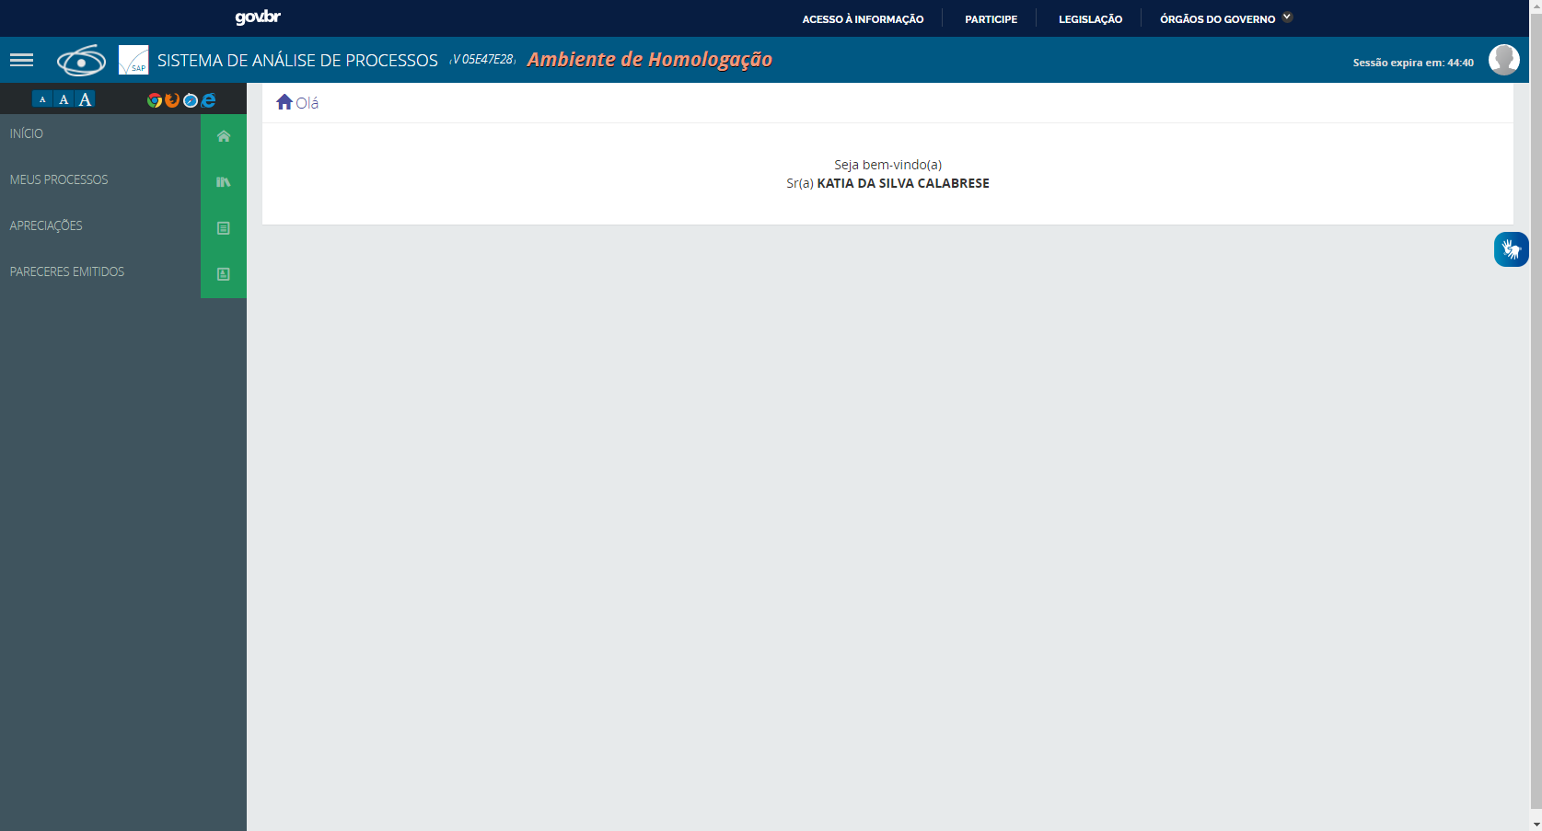
Figura 2 – Tela inicial do SAP

Visualizar processos para avaliação (somente quando o consultor está atribuído ao processo)
Para acessar os processos de um edital de avaliação
- Acessar o menu ‘Meus Processos’ (figura 2)
- Selecionar a etapa do edital que deseja avaliar disponível na seção “Análise de processos” (figura 3) Será apresentada a tela com os processos disponíveis para avaliação em grupo do edital selecionado (figuras 4 e 5)
  - Os processos atribuídos ao membro do grupo, como consultor, não serão apresentados na lista de processos (figuras 4 e 5) das seções ‘Avaliação em Grupo – Análise de Mérito Adhoc’ ou ‘Avaliação em Grupo – Análise de Mérito de Recurso’ e sim na seção ‘Análise de Processos’.

Visualizar processos como membro do grupo de avaliação
Para acessar os processos de um edital de avaliação
- Acessar o menu ‘Meus Processos’ (figura 2)
- Selecionar a etapa do edital que deseja avaliar disponível na seção “Avaliação em grupo – etapa” (figura 3) Será apresentada a tela com os processos disponíveis para avaliação em grupo do edital selecionado (figuras 4 e 5)

Atenção! Os processos atribuídos ao consultor que seja membro do grupo, não serão apresentados na lista de processos do edital (figuras 4 e 5) das seções ‘Avaliação em Grupo’ e sim na seção ‘Análise de Processos’.

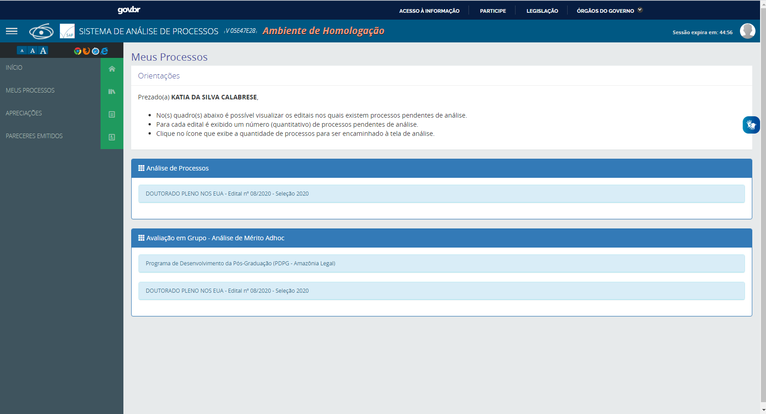
Figura 3 – Tela ‘Meus Processos’

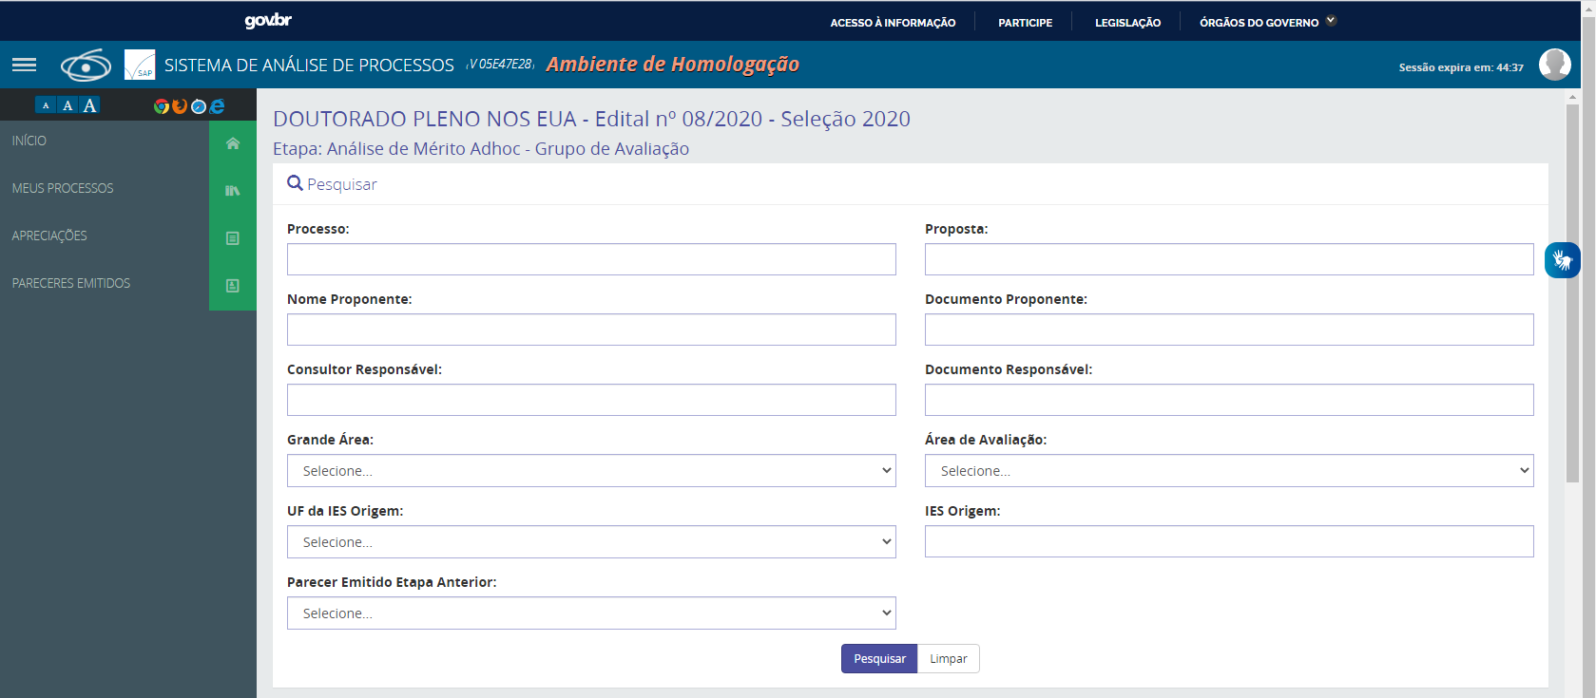
Figura 4 – Processos do edital

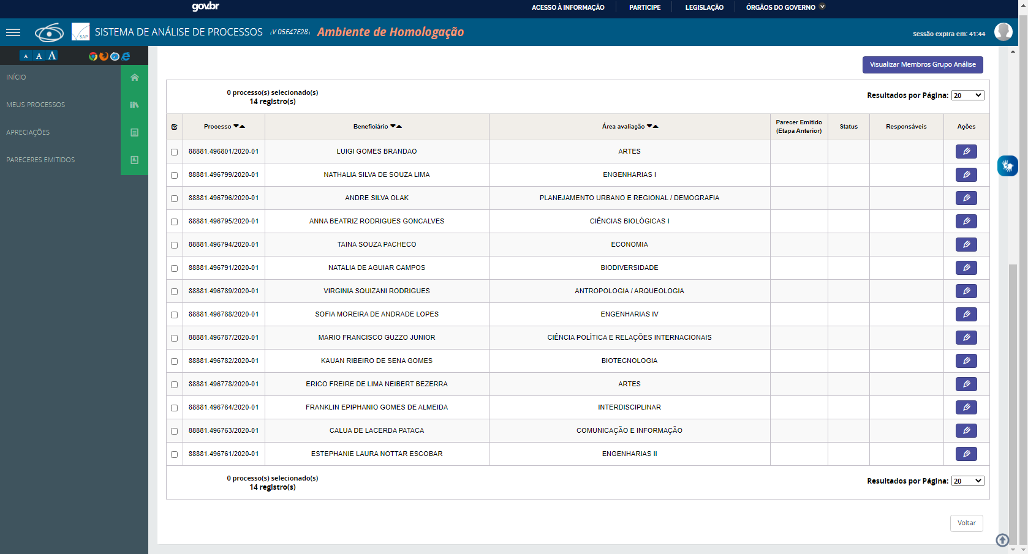
Figura 5 – Processos do Edital

Visualizar Membros do Grupo de Avaliação
Para visualizar os membros do grupo de avaliação do edital:
- Selecionar a opção ‘Visualizar Membros Grupo Análise’ (figura 5)
- Será apresentada a lista de membros do grupo (figura 6)
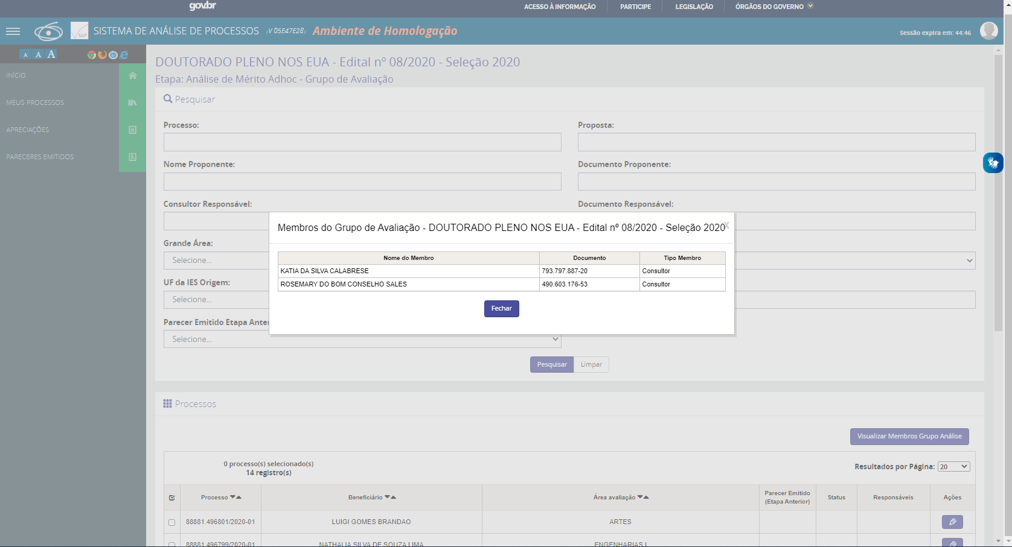
Figura 6 – Membros do grupo

Acessar tela de avaliação de processo
Para acessar a avaliação de um processo
- Selecione a opção ‘Avaliar Processo’ disponível na coluna ‘Ações’ (figura 5)
- A tela de avaliação será apresentada para o membro do grupo com os campos do questionário desabilitados para edição e sem as opções de ‘Salvar’ e ‘Emitir Parecer’ (figuras 7, 8 e 9)
  - Os campos do questionário e do parecer serão habilitados quando o usuário for o consultor atribuído ao processo que está sendo avaliado.
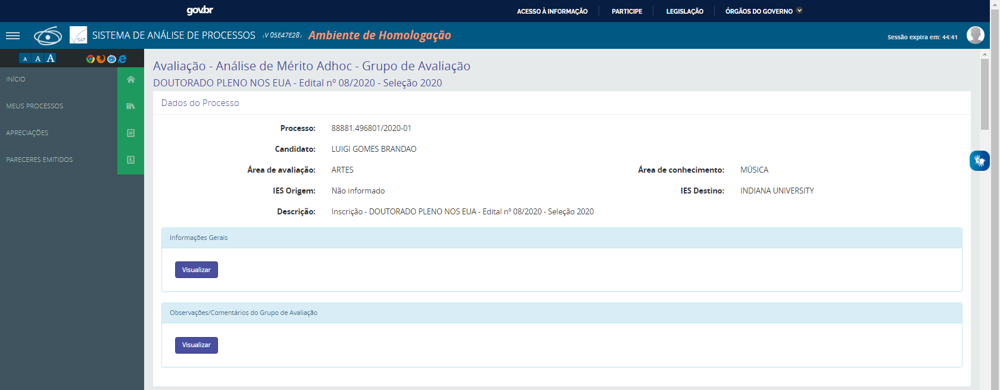
Figura 7 – Tela de avaliação para membro do grupo
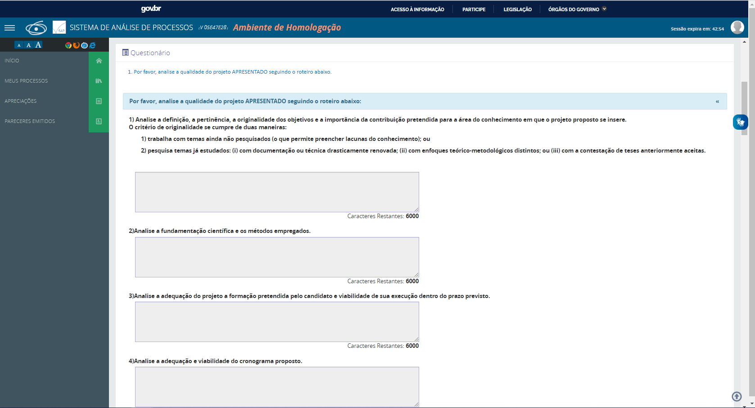
Figura 8 – Tela de avaliação para membro do grupo

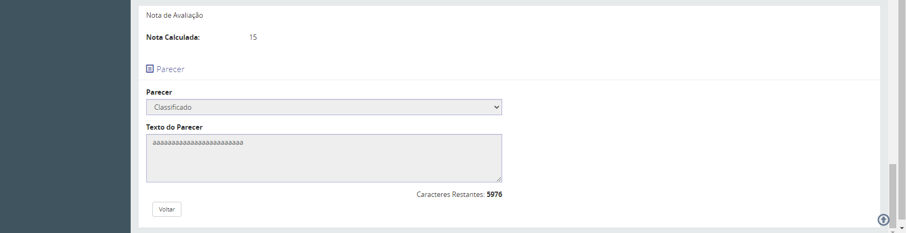
Figura 9 – Tela de avaliação para membro do grupo

Visualizar Comentários
Para visualizar os comentários da avaliação em grupo
- Na seção ‘Observações/Comentários do Grupo de Avaliação’ selecione a opção ‘Visualizar’ (figura 7)
- Será apresentada a tela com os comentários registrados para o processo (figura 10)
- Selecione a quantidade de comentários por membro do grupo, disponível na coluna ‘Comentários’ (figura 10)
- Será apresentada a tela com os detalhes dos comentários registrados pelo membro, conforme selecionado no passo anterior (figura 11)

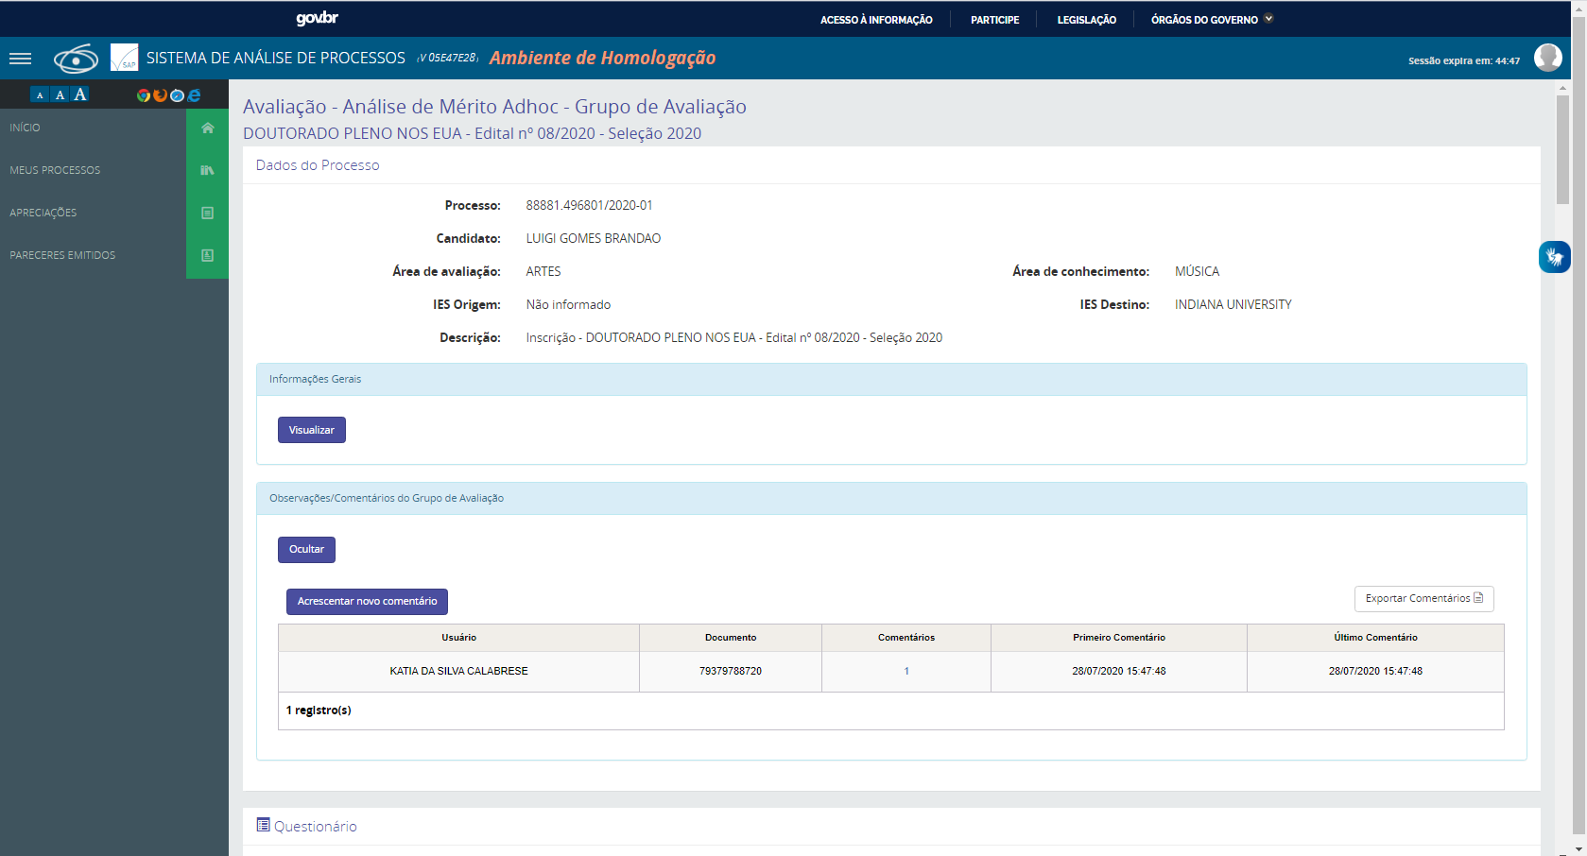
Figura 10 – Comentários do grupo de avaliação

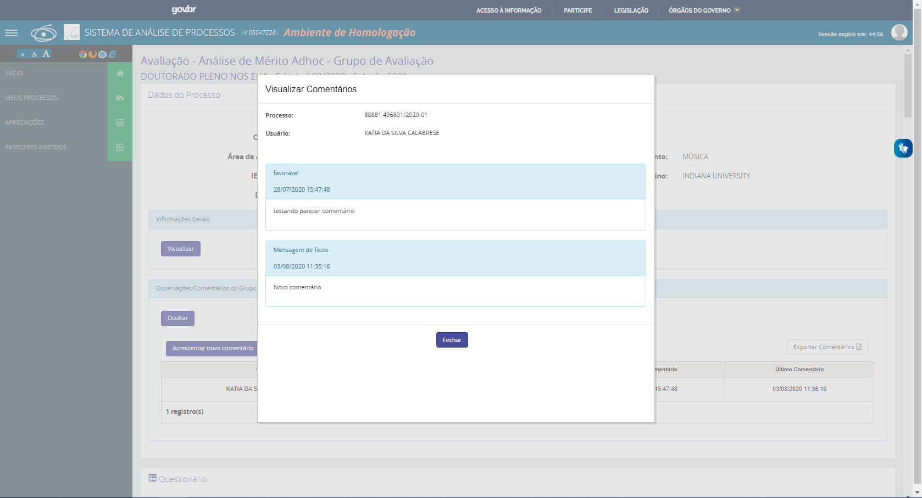
Figura 11 – Visualizar comentários por membro

Acrescentar comentário
Para acrescentar um novo comentário
- Selecione a opção ‘Acrescentar novo comentário’ (figura 10)
- Será apresentada a tela de inclusão do novo comentário (figura 12)
- Informe o título e o conteúdo do comentário (figura 12)
- Selecione ‘Salvar’ (figura 12)
- O sistema salva o comentário e retorna para a tela de avaliação (figura 13)

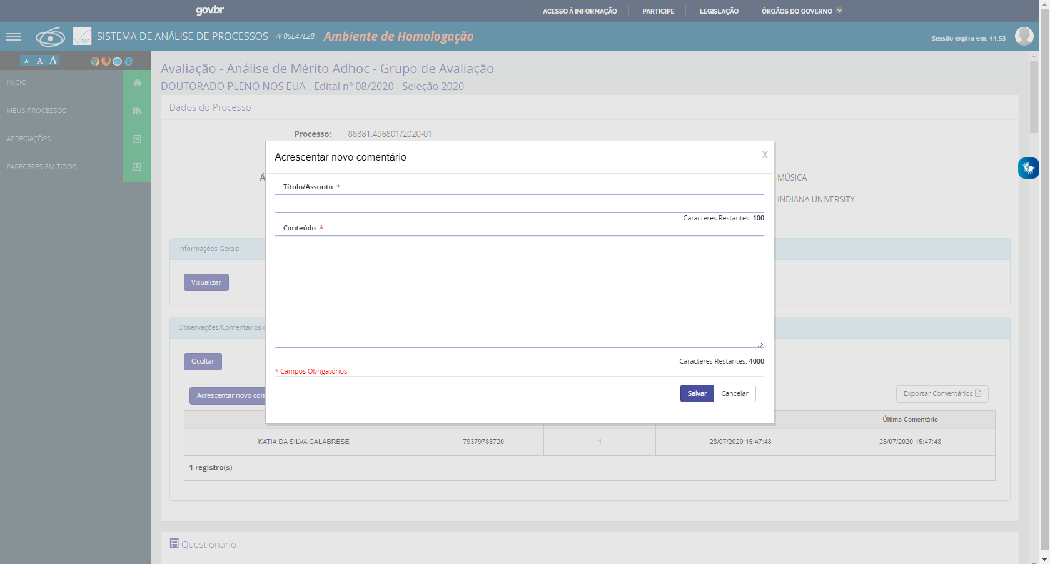
Figura 12 – Acrescentar novo comentário

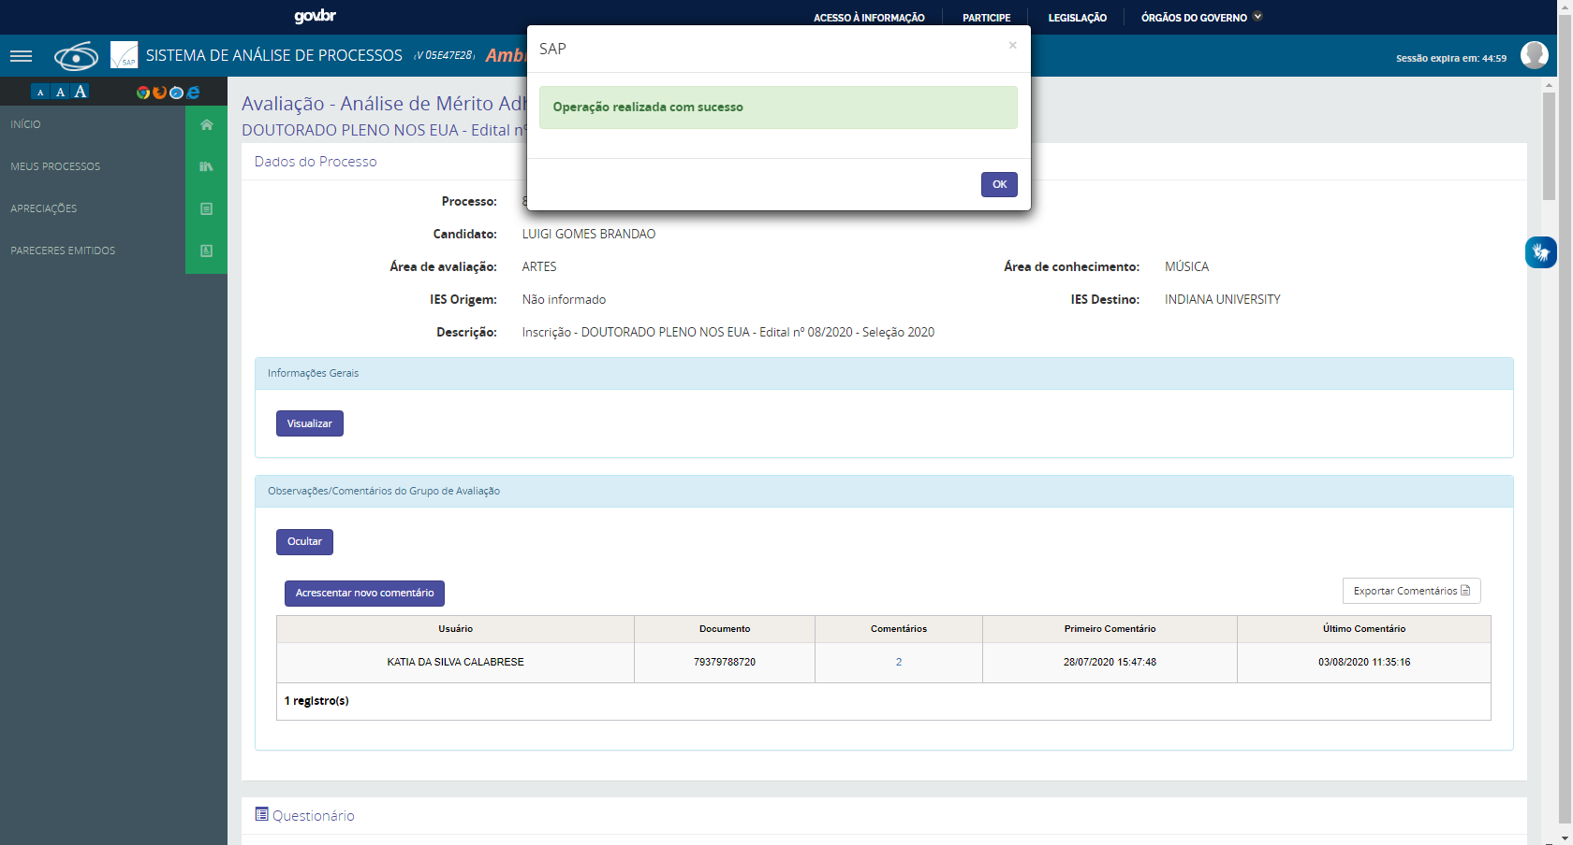
Figura 13 – Acrescentar novo comentário

Exportar Comentário
Para exportar os comentários do grupo de avaliação
- Selecione a opção ‘Exportar Comentários’ (figura 10)
- Será apresentado um documento PDF com os comentários registrados pelos membros do grupo de avaliação (figura 14)

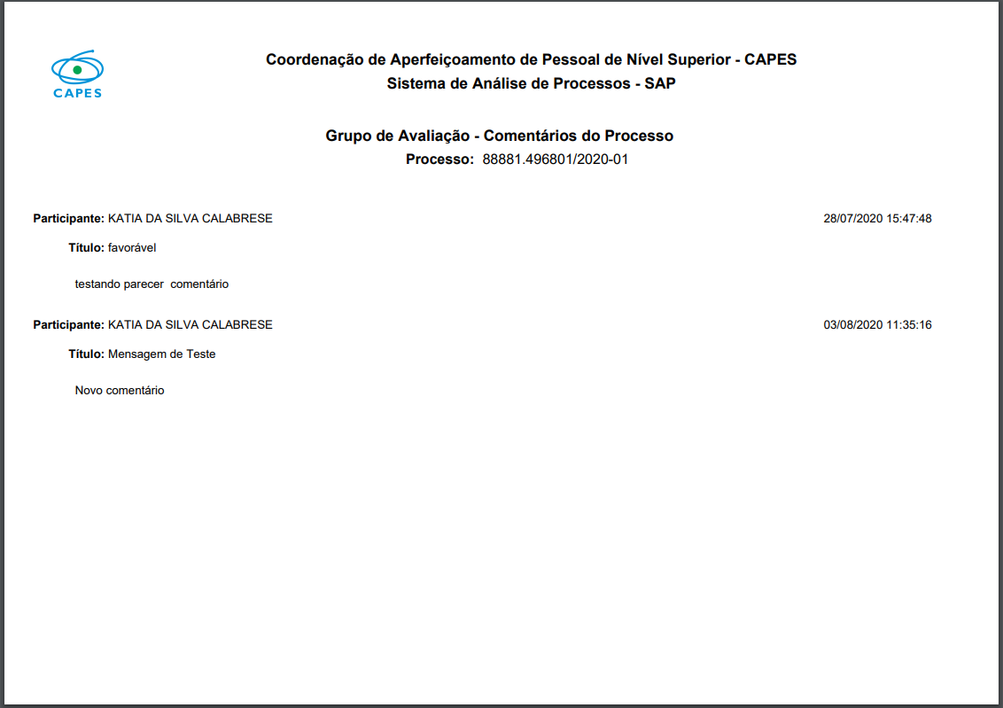
Figura 14 – Exportar comentários

